Felhasználói kézikönyv

E-learning

2007. május 20. COMTRANS Kft.

Tartalomjegyzék

1 E-learning rendszer 3
2 Belépés a rendszerbe 3
3 Kezdőlap 4
3.1 A menü használata 5
3.1.1 Előzmények 6
3.1.2 Szövegek 7
3.1.2.1 Keresés 7
3.1.2.2 Jegyzetek 8
3.1.2.3 Nyomtatás 8
3.1.2.4 Nézet 9
3.1.2.5 Kivonat, Kihúzó 9
3.1.3 Kommunikáció 9
3.1.4 Környezet 10
3.1.4.1 Kedvencek, Hozzáadás a Kedvencekhez 11
3.1.4.2 Naptár 11
3.1.4.3 Beállítások, Kompatibilitás 11
3.1.4.4 Súgó 11
3.1.5 Oktatás 11
3.1.5.1 Személyes adatok 12
3.1.5.2 Diákok, Tanárok 12
3.1.5.3 Oktatás 12
3.1.5.4 Könyvtár 12
3.2 Személyes adatok panel 12
3.3 Tananyagok 13
4 A tananyag elsajátításának menete 13
4.1 Belépés a tananyagba 13
4.2 A tananyag felépítése 14
4.3 A leckék felépítése 15
4.4 Vizsga 18
4.5 Fogalom-meghatározások 20

E-learning rendszer

Az E-learning rendszer, egy olyan digitális oktatási forma, amelyben a hallgatók Interneten keresztül tanulnak, és vizsgáznak. Előnye a hagyományos tanulási módszerekkel szemben az, hogy a hallgató bármikor használhatja anélkül, hogy kilépne irodájából, vagy saját lakásából. Bárhol használható, ahol Internet hozzáférés van, illetve a nyomtatási lehetőségnek köszönhetően a rendszerből nyert információkat még kötetlenebbül alkalmazhatja a felhasználó.

Belépés a rendszerbe

A www.digitalisegyetem.hu weboldalon keresztül történik a bejelentkezés.

Ahhoz, hogy belépjünk a rendszerbe az oldal bal oldalán található Belépés gombra kell kattintani, ekkor megjelenik a csatlakozáshoz szükséges azonosító ablak a képernyőn.

Az egyénre szabott azonosító és jelszó begépelése után, a rendszer rendelkezésünkre áll.
Jelen esetben ez azt jelenti, hogy ettől a perctől addig a pillanatig, amíg az oldal jobb felső sarkában található bezárás gombra nem kattintunk, korlátlanul használhatjuk tananyag lekérdezésre, feladatmegoldásra stb. a rendszert.

Kezdőlap

A bejelentkezést követően a Kezdőlap jelenik meg. Itt a menüsor, a belépő személyre vonatkozó főbb adatok, és a tananyagok felsorolása található.

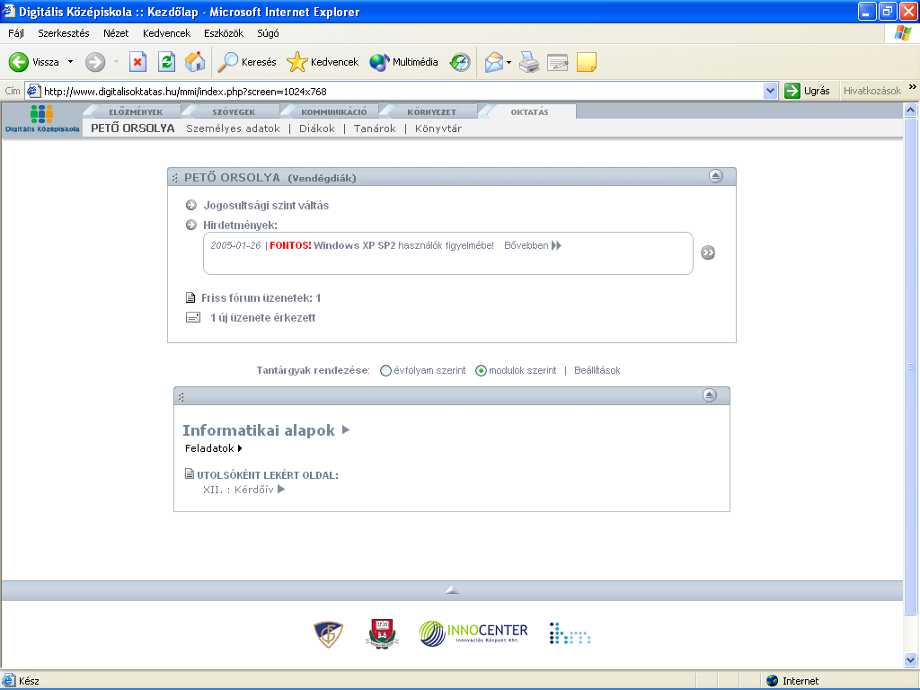

A menü használata

A menüsor az alábbi fülekből (pontokból) áll:

- Előzmények
- Szövegek
- Kommunikáció
- Környezet
- Oktatás

Az egyes fülekben található alpontok, funkciók változhatnak attól függően, hogy a kezdőlapon vagyunk, vagy a leckében. A felsorolásból részletesebben a Szövegek és a Kommunikáció fülekkel foglalkozunk, míg az Előzmények, Környezet és Oktatás fülek funkcióit csak érintőlegesen tárgyaljuk.

Előzmények

Amikor a Kezdőoldalon, és a Tartalomjegyzék oldalán vagyunk, az Előzmények fül tartalma Kijelentkezés, vagy Kezdőoldal, illetve a Vissza és az Előre nyíl.
A nyilak a böngésző program Vissza és Előre nyilaihoz hasonlóan továbbítják a felhasználót az egyes weboldalak között, úgy mintha egy könyv lapjai közt lapoznánk.

Amikor a tananyag fejezeteiben tallózunk, akkor az Előzmények fül tartalma kiegészül a Lecke és Fejezet váltást megkönnyítő funkciókkal, melyeknek használatát a későbbiekben a 4.3-as fejezetben tárgyaljuk részletesen.

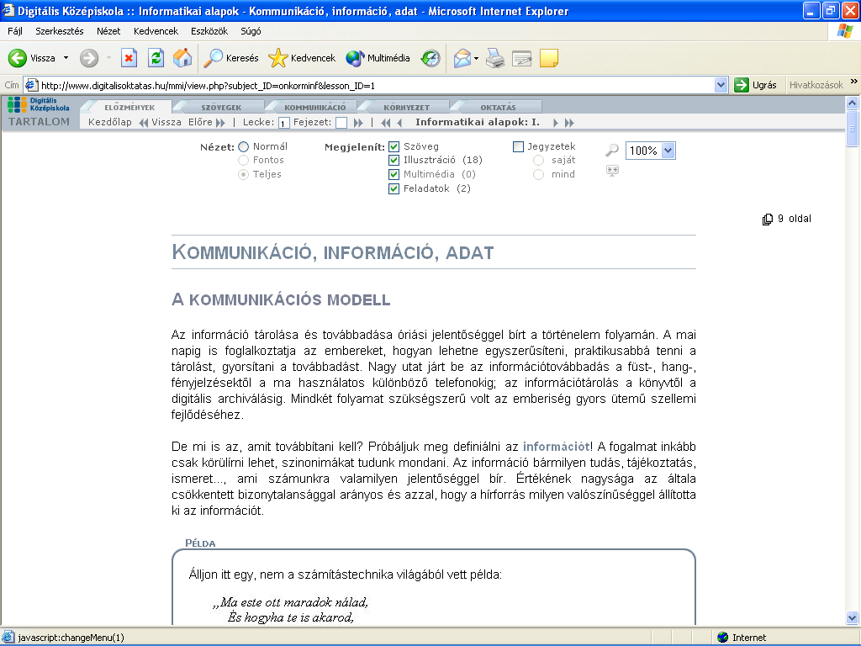

Szövegek

Amikor a Kezdőoldalon vagyunk, a Szövegek fülre kattintva érhetjük el a Keresés, a Jegyzet és a Nyomtatás funkciókat.
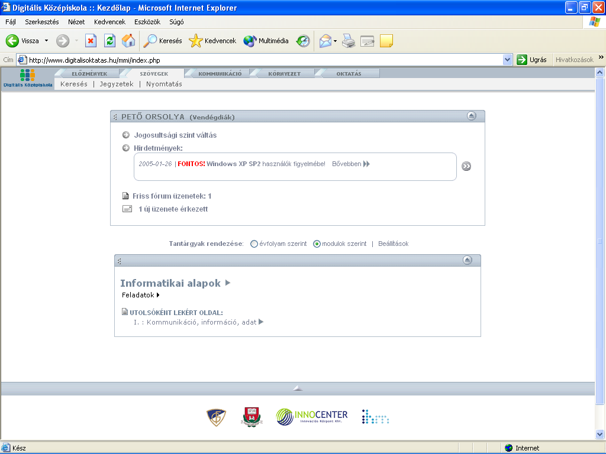

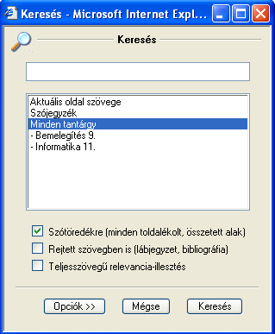
Keresés

A Szövegek fül első pontja a Keresés. Amikor rákattintunk, akkor a felugró ablakba be tudjuk írni a keresett szót. Be lehet állítani, hogy hol történjen a keresés pl.: az Aktuális oldalon, a Szójegyzékben, vagy a Tantárgyakban. Azt is meg tudjuk adni, hogy Szótöredékre, Rejtett szövegekben is, vagy Teljes szövegű relevancia-illesztéses legyen a keresés.
A keresés a Keresés gomb megnyomásakor indul, abban az esetben, ha a nem akarunk keresni, a Mégse gombot, ha pedig részletesebb keresést szeretnénk indítani, akkor az Opciók gombot nyomjuk meg.
A Keresés eredménye szintén egy felugró ablakban jelenik meg. Ha a találatot szeretnénk megtekinteni, akkor a nyílra kell kattintani, amely az anyag azon részébe továbbít, amelyben a keresett kifejezés található.

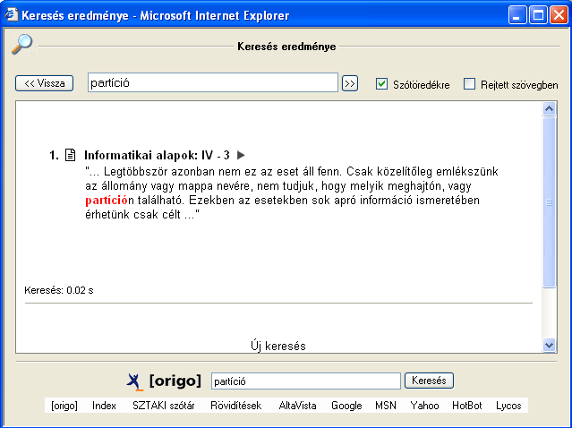

Jegyzetek

A Szövegek fül második pontja a Jegyzetek. Ennek a funkciónak a segítségével lehet a rendszerbe az általunk készített jegyzeteket rendezni, vagy köztük keresni.
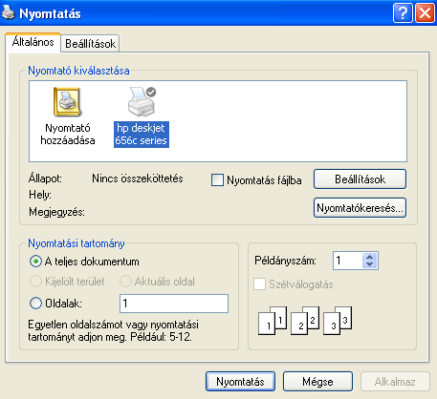

Nyomtatás

A Szövegek fül harmadik pontja a Nyomtatás. Ez a funkció abban segít a felhasználónak, hogy a képernyőn látható oldalt ki tudja nyomtatni a Nyomtatás gomb segítségével.

Nézet

Amikor a Tartalom oldalon vagyunk, a Szövegek fül tartalma megváltozik. Itt lehetőség van visszatérni a Kezdőoldalra, ha rákattintunk a tananyag nevére, illetve a Nézet beállításainak változtatásával a tartalom részletezettsége is változik. Például ha a Leckére kattintunk, akkor csak a tananyag leckecímei láthatók, ha azonban a Teljesre, akkor a leckék a fejezetek, az alfejezetek, és azok részei is megjelennek az oldalon. Ha a Lecke-infora kattintunk, akkor az egyes Leckék mellet egy panel jelenik meg, ebben a Leckére vonatkozó információk láthatók, pl.: hány oldal a terjedelme, mennyi képet tartalmaz stb.
Amikor a Nézetek közt vándorlunk, akkor a Tartalom melletti körökben megjelenő zöld pont segítségével is követni tudjuk, a tartalomjegyzék tagoltságát.

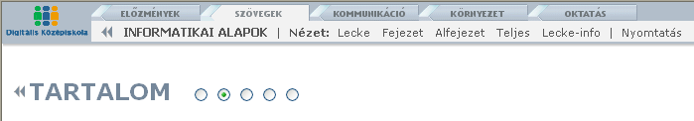

Kivonat, Kihúzó

Abban az esetben, amikor a tananyag fejezeteiben vagyunk, a Szövegek fül tartalma ismét megváltozik. Újként jelenik meg a Kivonat funkció, melynek segítségével a tananyag szövegéből egy vázlatot láthatunk. A Kihúzó úgy használható, mint a kihúzó filctoll, ezzel az anyag számunkra fontos részei kijelölhetőek.

Kommunikáció

A Kommunikáció fülre kattintva az Üzenetek, az Üzenet küldése, az Üzenetek letöltése, a Beállítások, a Fórum, a Chat és a Hibajelentés küldése funkciók láthatók. A funkciók, az Interneten fellelhető más levelező rendszerekhez, fórumokhoz és Chat programokhoz hasonlóan működnek, a Hibajelentés küldését azonban ki kell emelni, mert ennek segítségével lehet jelezni a rendszergazdának a problémákat.

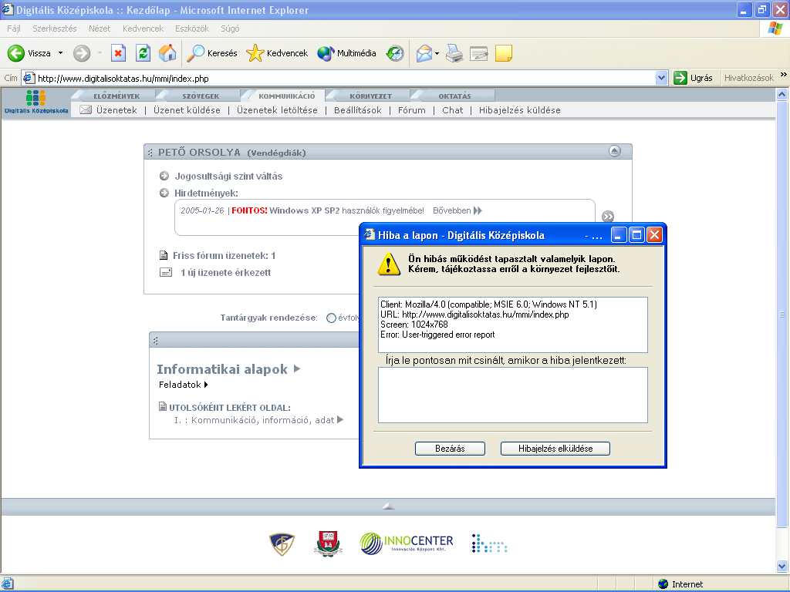

Környezet

A Környezet fülre kattintva találjuk az Előzmények funkciót, melynek segítségével megtudhatjuk, hogy milyen leckéket és fejezeteket tekintettük már át ma, tegnap, vagy az elmúlt 7, 14, 30 napban.

Kedvencek, Hozzáadás a Kedvencekhez

A Kedvencek közé tehetjük azt az oldalt, amit éppen használunk, és ami általunk például sűrűn látogatott, a Hozzáadás a kedvencekhez funkció segítségével. Majd anélkül, hogy keresgélnünk kellene a rendszerben, a Kedvencekre kattintva rögtön megtalálhatjuk azt.

Naptár

A Naptár segítségével emlékeztetőket írhatunk, illetve ütemezést készíthetünk magunknak, például arra, hogy az egyes napokon mennyi időt kívánunk az anyag tanulásával tölteni.

Beállítások, Kompatibilitás

A Beállításokban testre lehet szabni a keretrendszer működését, a Kompatibilitás segítségével, pedig ellenőrizheti, hogy számítógépe alkalmas-e a keretrendszer funkcióinak maradéktalan ellátására.

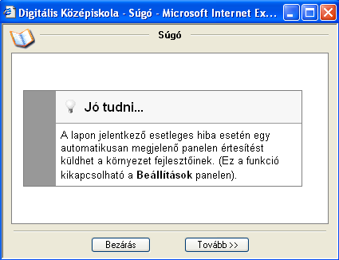
Súgó

A Súgó a keretrendszer használatához nyújt segítséget.
A „Jó tudni....” fejléc alatt a rendszer használatára vonatkozó egyes információk, tanácsok jelennek meg.

Oktatás

Az Oktatás fülre kattintva, a Személyes adatok, a Diákok, a Tanárok, az Oktatás és a Könyvtár funkció látható.

Személyes adatok

A Személyes adatok önkéntesen beállítható funkció, melyben a felhasználóról szóló információk a Születési helytől kezdve, a jelenlegi Munkahelyig stb. bármit megadhatunk, illetve ebben a pontban lehet megváltoztatni a jelszót, és fényképet feltölteni.

Diákok, Tanárok

A Diákok és a Tanárok pontok alatt a hallgatókról és az oktatókról lehet információkat találni, pl.: elérhetőség, hallgatott illetve oktatott tárgyak.

Oktatás

Az Oktatás azokat a tárgyakat tartalmazza, amelyeket a hallgató tanul, illetve amelyek a hallgatóhoz a rendszer által hozzá van rendelve.

Könyvtár

A Könyvtárban cím és szerző, illetve nyelv szerint lehet rendezni a tanuló számára elérhető könyveket.

Személyes adatok panel

Ebben a panelben látható a felhasználó neve, a jogosultsági szintje, a tájékoztatására szolgáló hirdetmények, illetve üzenetek, ha ezekre kattintunk, akkor megtekinthetjük részletesebben is a hozzájuk kapcsolódó információkat.
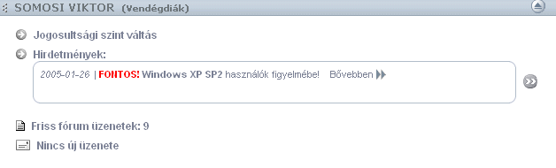

Tananyagok

Ezen anyagok - jelen esetben az Informatika és a Bemelegítés – segítségével lehet elsajátítani a kívánt ismeretanyagot, melynek segítségével nem jelent gondot a számítógép használata. Minden tananyagtípus külön panelban helyezkedik el. A panelekben a tananyag megnevezése, a szerző neve és a tananyaghoz kapcsolódó feladatok szerepelnek.
A panel alsó részében található „Utolsó lekért oldal” hivatkozás abban segíti a felhasználót, hogy minden egyes belépéskor lássa, hogy melyik oldalt nyitotta meg utoljára.

A tananyag elsajátításának menete

Az alábbi fejezetben bemutatjuk a tananyag felépítését, használatát, és hatékony elsajátítási módját.

Belépés a tananyagba

A belépés a megtanulni kívánt tananyagba, kétféle képen történhet. Rákattintunk a tananyag nevére, vagy ha már tanultunk korábban belőle, akkor az Utolsó lekért oldal alatt található sorra kattintunk. Ez utóbbi esetben rögtön abba a tananyagrészbe lépünk, amit már korábban használtunk.
Abban az esetben, ha a tananyag elnevezésére (Informatika) kattintunk, a tananyag tartalomjegyzékébe továbbít minket a rendszer.

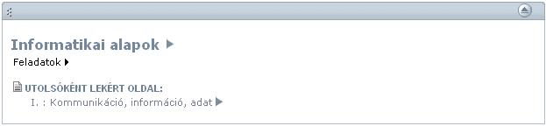

A tananyag felépítése

Tananyag
Bevezetés
Leckék
Vizsga
Fogalom-meghatározások
Feladatok
Fejezetek
Alfejezetek

A tananyag egyes részeibe például a leckékbe, fejezetekbe és alfejezetekbe, a címükre illetve a címük mellett található fekete nyílra kattintva léphetünk be közvetlenül.

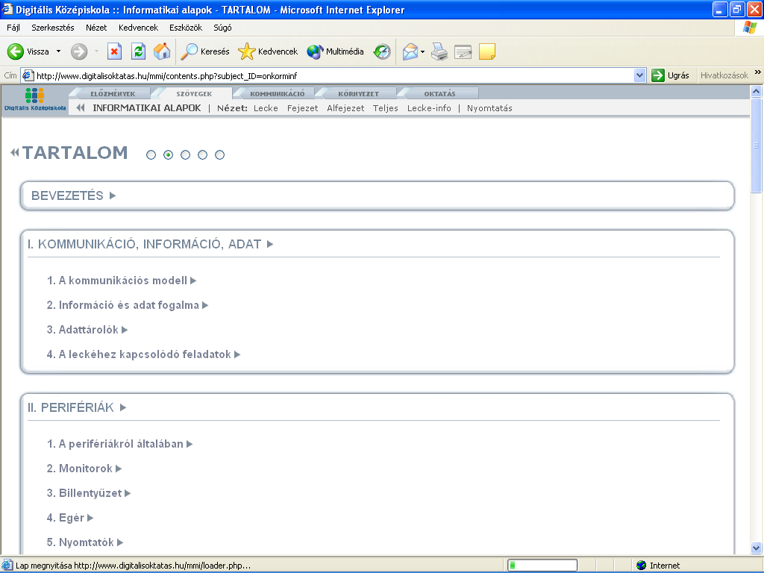
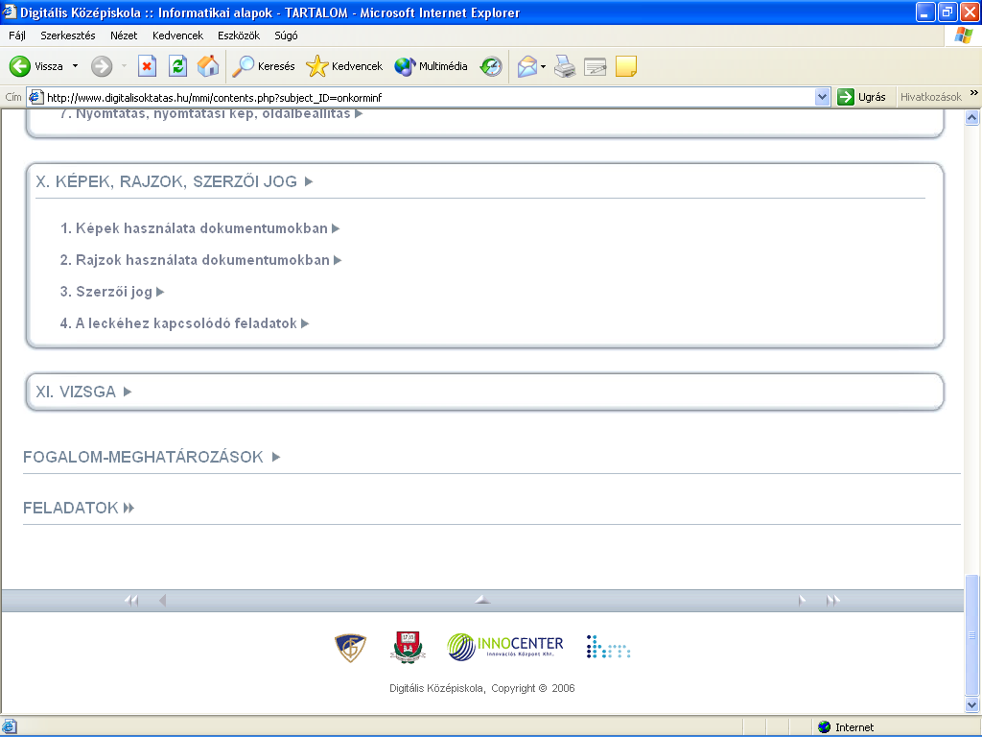

A leckék felépítése

A tananyag témakörönként leckékből áll. A lecke fejezeteket, alfejezeteket és a témakörhöz kapcsolódó feladatokat foglal magába.
A leckék anyaga úgy van felépítve, mint egy tanári óravázlat. Tartalmaz fogalom magyarázatot, példákat, ábrákat, táblázatokat, grafikonokat, kisfilmeket, esetenként ismétlést, és természetesen a leadandó tananyag mellett „házi” feladatokat is, melyeknek elvégzése nem kötelező, de ajánlott.
A leckék között az oldal tetején az Előzmények menüpontban, és az oldal alján található szürke mezőben elhelyezett nyilak segítségével lehet vándorolni, illetve a lap tetejére ugrani. A nyíl a leckén belüli, a kettősnyíl a leckék közötti átlépést segíti.
Amennyiben tudjuk, hogy melyik fejezetbe szeretnénk lépni, úgy az oldal tetején található Előzmények menüpontba beírjuk a Lecke és a Fejezet számát, majd a nyílra kattintva odalépünk.
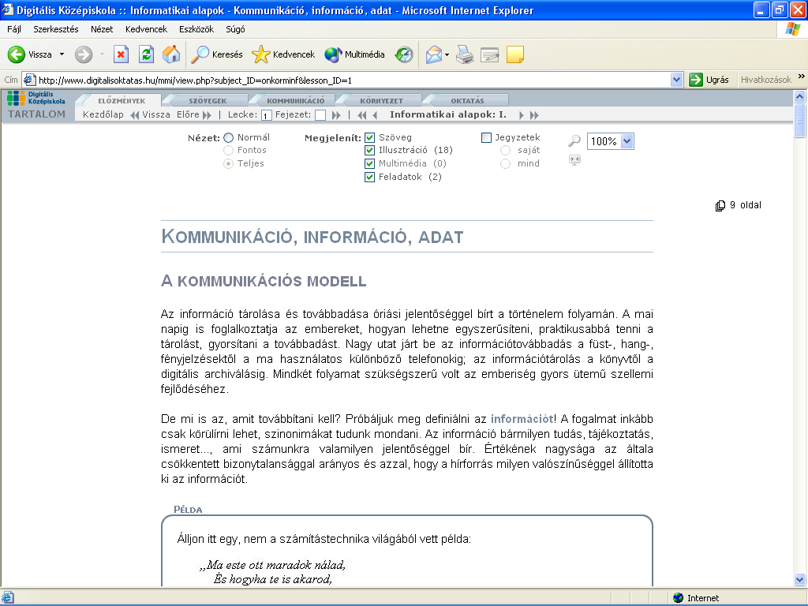
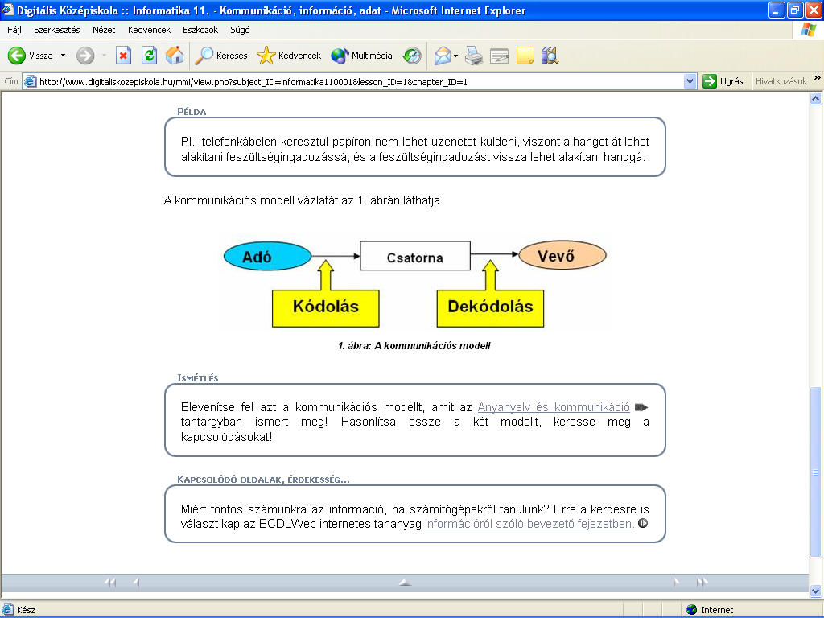
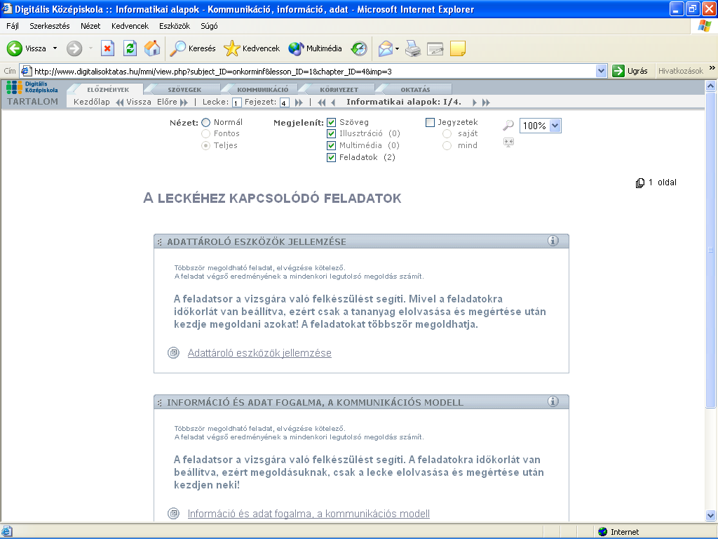

A tananyagban az oldalak tetején, a menüsor alatt találhatók a Nézetet, a Megjelenítést, a Jegyzeteket és a Nagyítást beállító rublikák. Itt a körökbe és négyzetekbe tett ponttal, illetve pipával változtathatjuk az oldal kinézetét, tartalmát és a betűk nagyságát. A Jegyzetek bejelölése után lehetőség van saját a leckéhez kapcsolódó jegyzet írására, illetve annak, és minden jegyzetnek a megtekintésére.
Az oldal jobb szélén látható, hogy az adott lecke, illetve fejezet hány oldalból áll, például a következő képen látható, hogy a második lecke 12 oldalas.

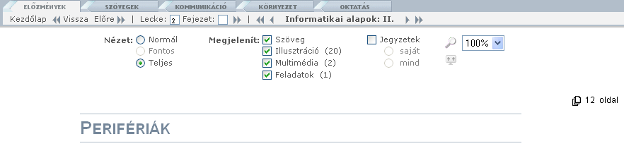

A szövegben a fogalmak pirossal vannak kijelölve, ha az egérrel ráközelítünk, akkor egy ablakban megjelenik a fogalom magyarázata. A kép alján látható egy hivatkozás, mely az előző lecke anyagára utal. Amennyiben rákattintunk, egy felugró ablakban megjelenik az a szövegrész, amire a sor hivatkozott.

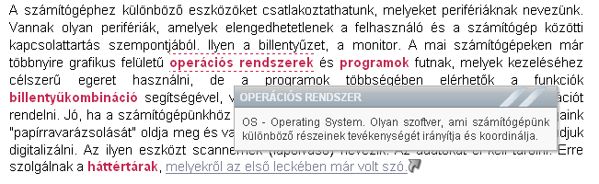

Vizsga

A hallgató a tanulási folyamat végén a „Vizsga” hivatkozásra kattintva lemérheti a tudását egy teszt kitöltésének segítségével. A tesztben olyan állítások szerepelnek, melyekről el kell döntenie, hogy igazak vagy hamisak. A teszt automatikusan kiértékelődik, így a felhasználó azonnal láthatja a vétett hibákat.
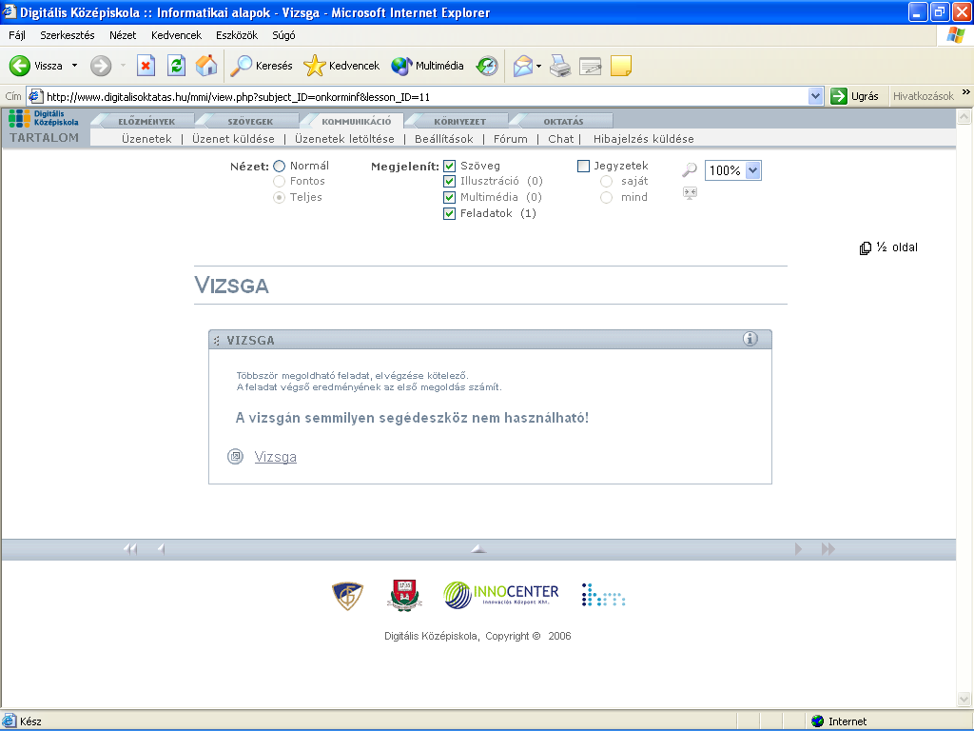
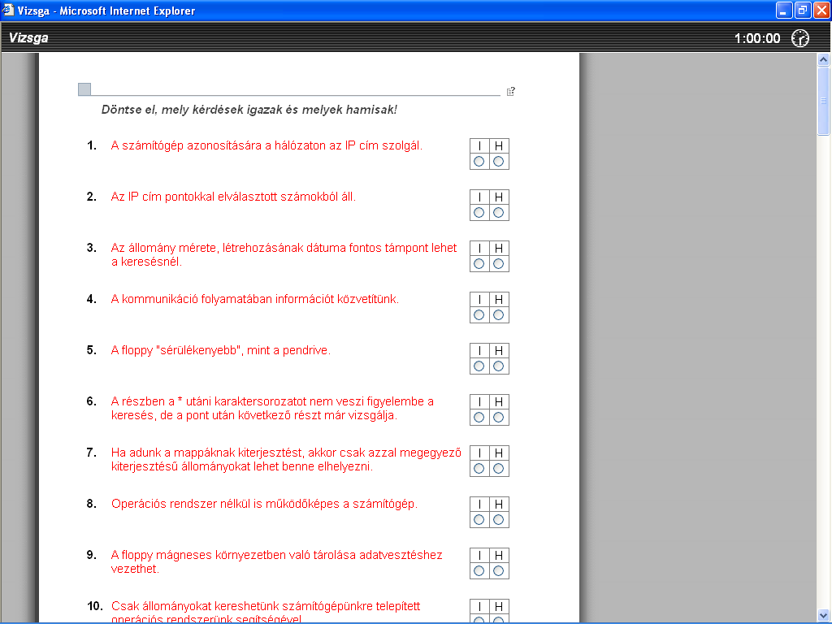

Fogalom-meghatározások

A Tananyag fontos részét képezi a fogalmak összegyűjtése, és tömör de érthető meghatározása. A fogalmakat ABC sorrendben vannak csoportosítva, és abban az esetben, ha rákattintunk az egyik betűre, például az S betűre, akkor a rendszer az S betűvel kezdődő fogalmakhoz továbbítja a felhasználót az oldalon.

